**暨南大学本科实验报告专用纸**

课程名称 计算机网络实验 成绩评定

实验项目名称  综合组网与配置 指导教师 潘冰

实验项目编号 12 实验项目类型 验证型 实验地点 实验室

学生姓名 周录塔 学号 2019050383

学院 智能科学与工程 系 　专业 信息安全

实验时间 2021 年 月 日 午～ 月 日 午

1. **实验目的**

通过该实验的设计与配置模拟，考核学生对已学知识的掌握程度，加深对网络协议和原理的理解；培养学生利用网络技术结合实际需要分析问题、解决问题的能力；培养学生的组网技能和实际动手能力；培养学生的协调工作能力；提高学生撰写实验报告的能力。

1. **实验内容**

模拟某学校网络拓扑结构，在该学校网络接入层采用三层交换机，接入层交换机划分了办公网VLAN2和学生网VLAN4。路由器A和B通过路由协议获取路由信息后，办公网可以访问B路由器后面的FTP服务器。为了防止学生网内的主机访问重要的FTP服务器，A路由器采用了访问控制列表的技术作为控制手段。需要在交换机上建立路由表。

1. **实验环境**

**实验设备：**思科模拟器，二台路由器，三层交换机，三台PC机。

**拓扑结构：**

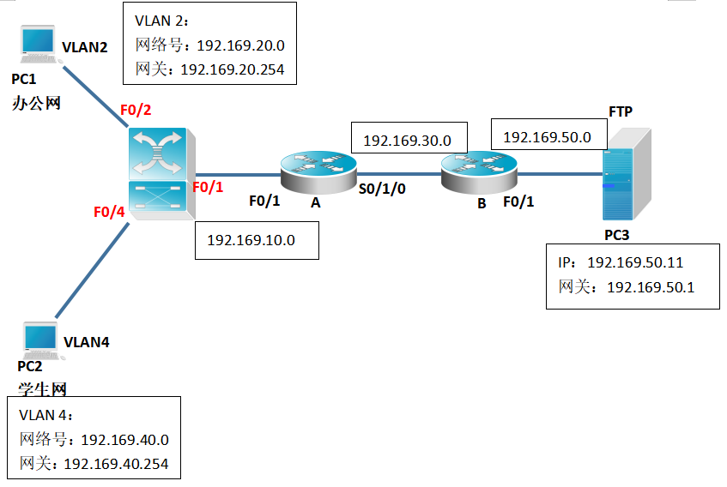

我们在三层交换机上划分了两个VLAN，VLAN 2和VLAN 4，分别将端口F0/2和端口F0/4加到VLAN 2和VLAN 4中，然后开启端口F0/1的路由功能，并在三层交换机上建立RIP动态路由表。

1. 小组成员

周录塔、覃哲、钟荣骁、叶慧珍、王姝睿。

1. 实验步骤（模拟器步骤）
2. **配置三层交换机：**
3. 登录到交换机。
4. 在三层交换机上建立VLAN 2和VLAN 4：

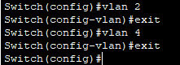

1. 把PC1、PC2所在的端口(F0/2,F0/4)分别放入VLAN 2和VLAN 4：

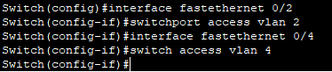

1. 查看VLAN配置：

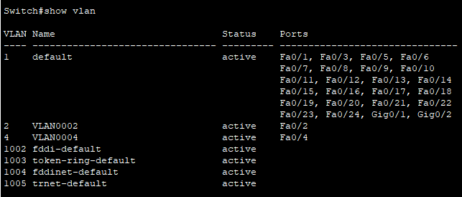

(5)设置三层交换机VLAN间通讯：

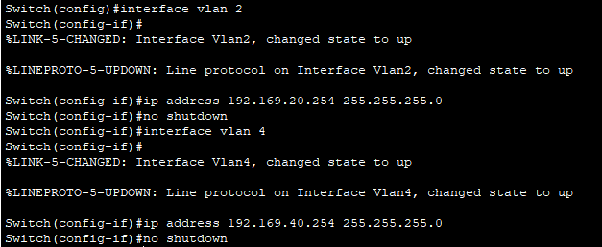

(6)开启三层交换机的f0/1端口的路由功能：

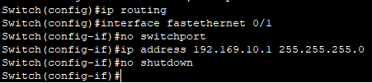

(7)配置动态路由：

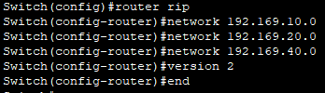

(8)显示交换机上的路由表：

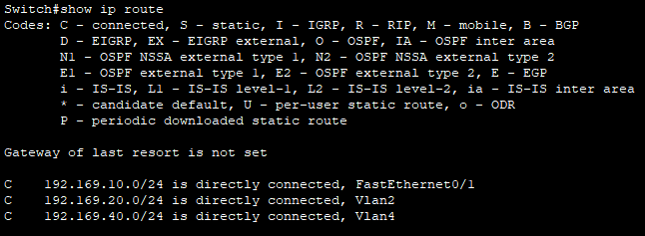

此时还只有三层交换机里的路由信息，因为还没有配置其他路由器，无法进行路由信息交换。

**2、配置RouterA：**

(1)在RouterA上配置路由器接口的IP地址：

8

1. 在路由器RouterA上配置路由器串行口IP地址和时钟频率：

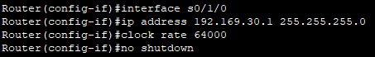

1. 显示路由器RouterA的接口配置信息：

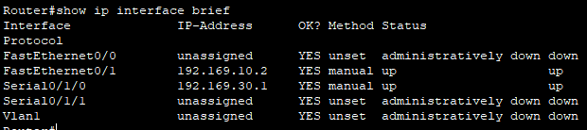

1. 在路由器RouterA上配置RIP动态路由：

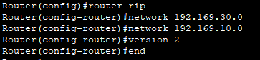

**3、配置RouterB：**

(1)在路由器RouterB上配置路由器接口的IP地址：

12

(2)在路由器RouterB上配置路由器串行口IP地址：

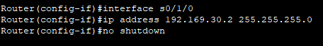

(3)显示路由器RouterB的接口配置信息：

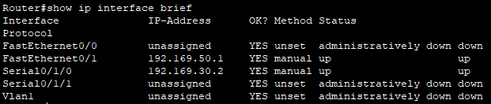

(4)在路由器RouterB上配置RIP动态路由：

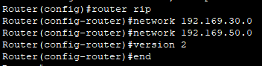

1. 验证RouterB的路由，可以看到路由表里有5个网段，说明已经进行过了路由交换：

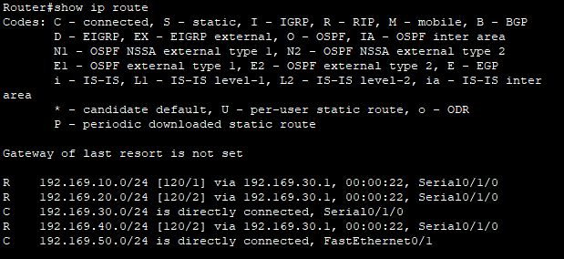

1. 顺便验证一下三层交换机的路由表，可以看到跟RouterB的路由信息一样，这也是交换后的结果：

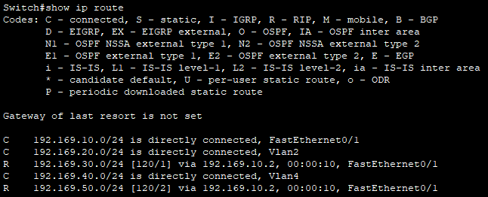

1. **在RouterA上配置ACL访问控制，让学生网（PC2）不能访问FTP：**

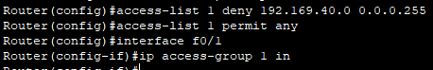

1. **PC1-3的配置信息：**

PC1(办公网)：

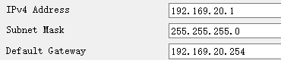

PC2(学生网)：

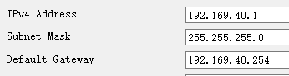

PC1(FTP服务器)：

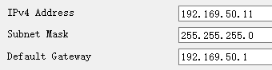

1. **网络连通性测试：**
2. 办公网可以访问FTP：

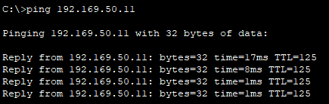

1. 学生网不能访问FTP：

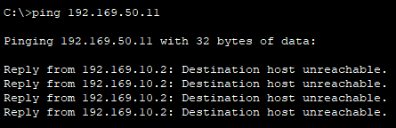

**模拟器网络拓扑图：**

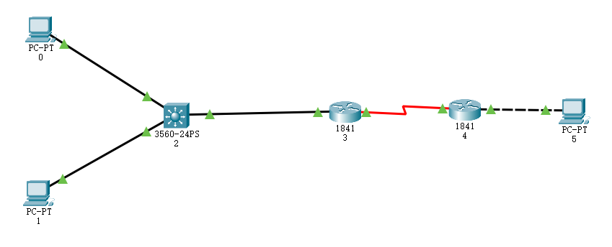

（绿色箭头表示连通，整个网络都是连通的）

1. 实验总结

本次的大实验花费了很多时间，在实验室的两次课我们作了很多尝试，课下也有总结，但最终还是没有成功实验，找出问题所在，不得已用了思科模拟器代替真实设备。这次的实验是对一个学期以来所学的理论知识以及所实践过的实验的结合，与以往的实验不同，这次的大实验只给出了目的（最终呈现的效果）以及所需的设备，需要我们结合知识自由设计实现方案，对我们来说又是一个新的挑战。我觉得本次实验与以往实验最大的不同就是这次的实验具有比较大的开放性，如果思路对了那么解决问题简直水到渠成，但是一旦稍有偏差，很有可能差之千里，以致实验停滞；而之前的实验则有明确的步骤，那些步骤一步步引导我们，一步步体现出所学的理论知识，我们要做的是去感受、去理解。

本次大实验对于我们来说ACL访问控制列表是新的东西，“它可以根据设定的条件对接口上的数据包进行过滤，允许其通过或丢弃。访问控制列表被广泛地应用于路由器和三层交换机，借助于访问控制列表，可以有效地控制用户对网络的访问，从而最大程度地保障网络安全”，“办公网可以访问FTP”而“学生网不能访问FTP”的关键就是在这了。

一学期很快，从一开始的“天天在用却不知道什么原理”到现在“略知一二开始对网络感兴趣”，最重要的就是潘老师的一步步指引，谆谆教诲，我们都学到很多，感谢潘冰老师的栽培。